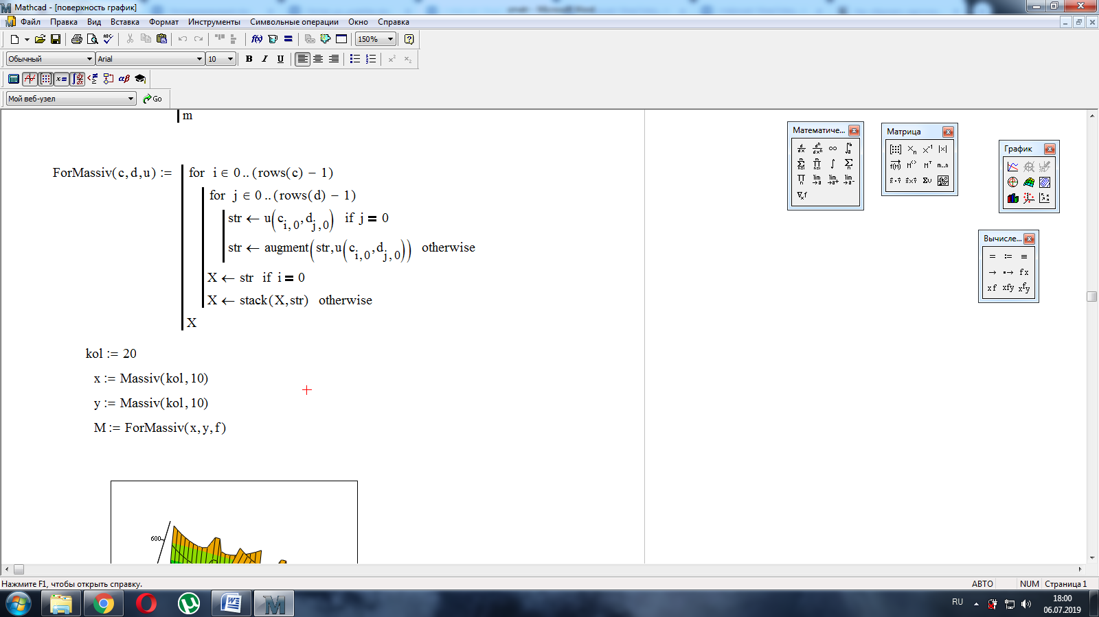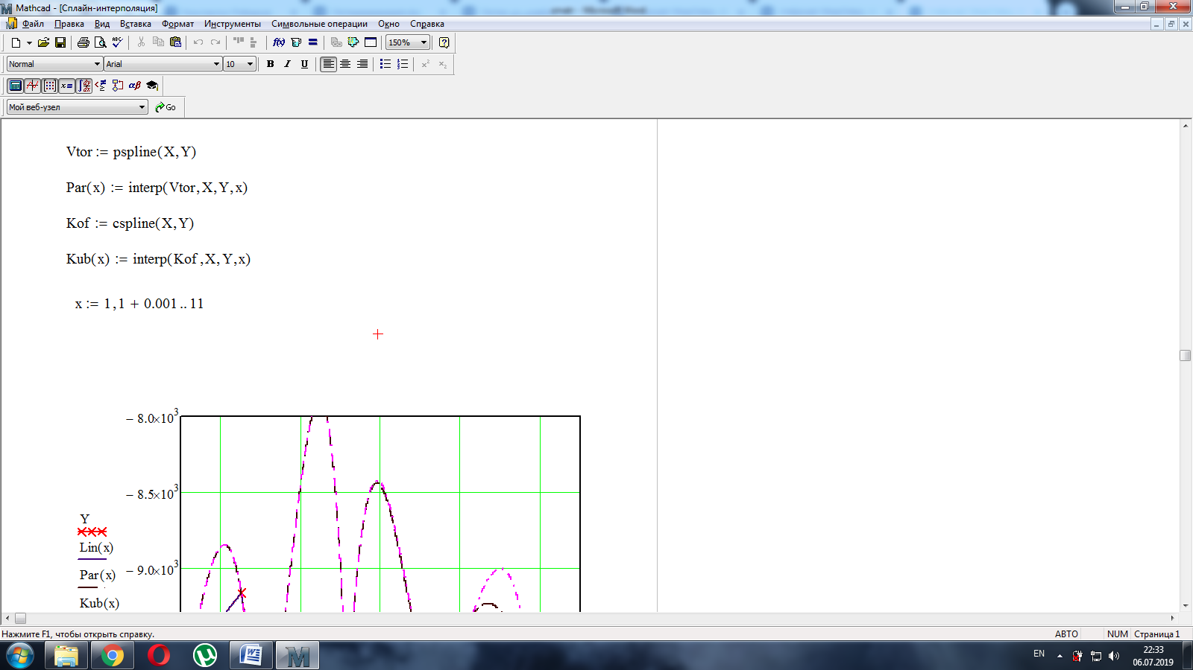Министерство образования и науки Российской Федерации

Федеральное государственное бюджетное образовательное учреждение высшего профессионального образования

**ТОМСКИЙ ГОСУДАРСТВЕННЫЙ УНИВЕРСИТЕТ СИСТЕМ УПРАВЛЕНИЯ И РАДИОЭЛЕКТРОНИКИ (ТУСУР)**

Кафедра компьютерных систем в управлении и проектировании

(КСУП)

**Динамический массив**

Отчет к лабораторной работе №1

по дисциплине “Структуры Данных”

Студент гр. 588-1

Чан Хыу Тхай

___________

Принял:

доцент каф. КСУП

Калентьев А. А.

Томск 2020

Содержание

Цель работы3

Задание3

Функция создания и инициализации полей массива 4

Добавления элемента в массив5

Удаление элемента из массива6

Вставка элемента в начало6

Вставка элемента в конец ..................................................................................7

Вставка после определенного элемента............................................................7

Линейный поиск элемента в массиве.......................................... .....................8

Бинарный поиск элементов в массиве...................................................... ........9

Заключение10

**Цели лабораторной работы №1**

Необходимо реализовать структуру данных «Динамический массив» и набор функций для работы с ней.

Динамический массив предназначен для хранения бесконечного (теоретически) количества однотипных данных. Необходимо обеспечить безопасность функций и всей программы в целом.

**Задание**

Необходимо реализовать следующие функции:

• Функция создания и инициализации полей массива (length, capacity, array)

• Добавления элемента в массив

• Удаление элемента из массива

• Вставка элемента в начало

• Вставка элемента в конец

• Вставка после определенного элемента

• Сортировка массива

• Линейный поиск элемента в массиве

• Бинарный поиск элемента в массиве

При работе с массивом предполагается, что изначально выделяется буффер размера по умолчанию (4 или 8). Затем работа с элементами массива идет через реализованные функции.

Программу необходимо оформить в виде меню. После запуска выводится список того, что можно сделать с массивом. Любой пункт можно выбирать множество раз.

**Функция создания и инициализации полей массива**

Структура — это, некое объединение различных переменных (даже с разными типами данных), которому можно присвоить имя. Например, можно объединить данные об объекте Дом: город (в котором дом находится), улица, количество квартир, интернет (проведен или нет) и т.д. в одной структуре. В общем, можно собрать в одну совокупность данные обо всем, что угодно, точнее обо всем, что необходимо конкретному программисту.

В языке С++ структуры создаются ключевым словом struct.

Обращение к элементам структур осуществляется помощью операторов «.» и «->». Если работа идет с объектом значением, то используется «.». Если работа идет с указателем на объект, то используется оператор «->».

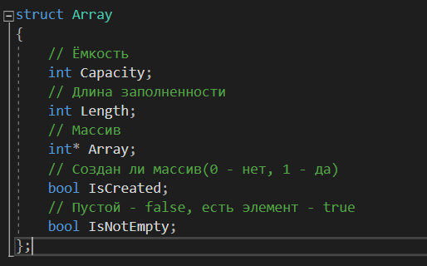

Скриншот 1 – Структура «Массив»

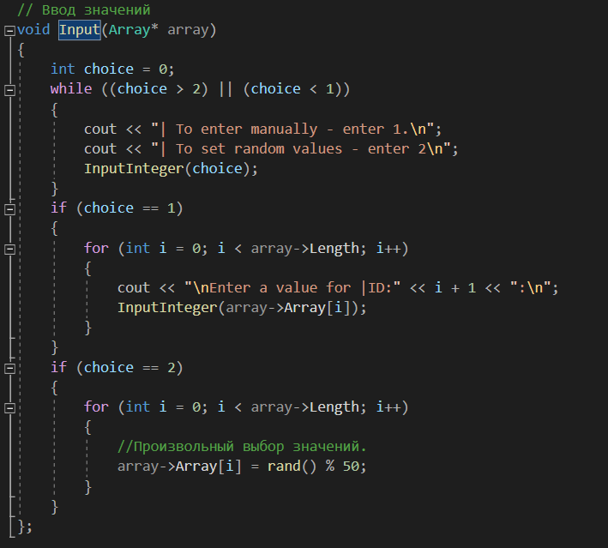

Скриншот 2 – Реализация функции ввод значений

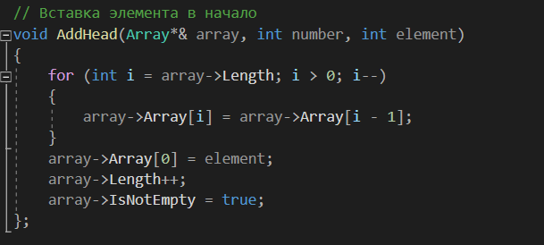

Скриншот 3 - Вставка элемента в начало

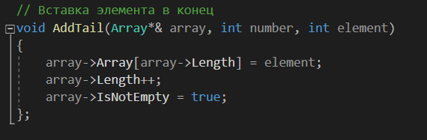

Скриншот 4 - Вставка элемента в конец

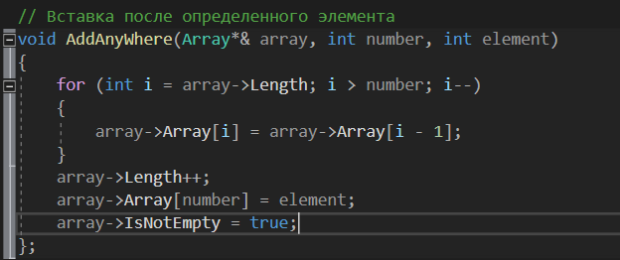

Скриншот 5 - Вставка после определенного элемента

**Линейный поиск элемента в массиве**

Линейный поиск в массивах, или как его ещё называют, поиск в ЛОБ эффективен в массивах, с небольшим количеством элементов, причём элементы в таких массивах никак не отсортированы и не упорядочены. Алгоритм линейного поиска в массивах последовательно проверяет все элементы массива и сравнивает их с ключевым значением. Таким образом, в среднем необходимо проверить половину значений в массиве, чтобы найти искомое значение. Чтобы убедиться, в отсутствии искомого значения необходимо проверить все элементы массива. Разработаем программу, которая ищет минимальное значение в массиве.

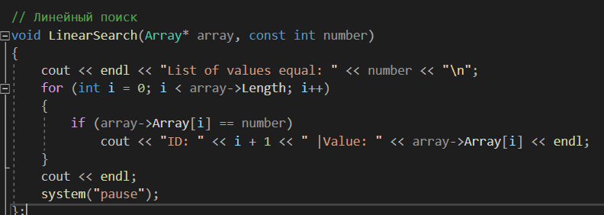

Скриншот 6 – Реализация функции линейного поиска

Бинарный поиск элементов в массиве

Бинарный поиск производится в упорядоченном массиве.

При бинарном поиске искомый ключ сравнивается с ключом среднего элемента в массиве. Если они равны, то поиск успешен. В противном случае поиск осуществляется аналогично в левой или правой частях массива.

Алгоритм может быть определен в рекурсивной и нерекурсивной формах.

Бинарный поиск также называют поиском методом деления отрезка пополам или дихотомии.

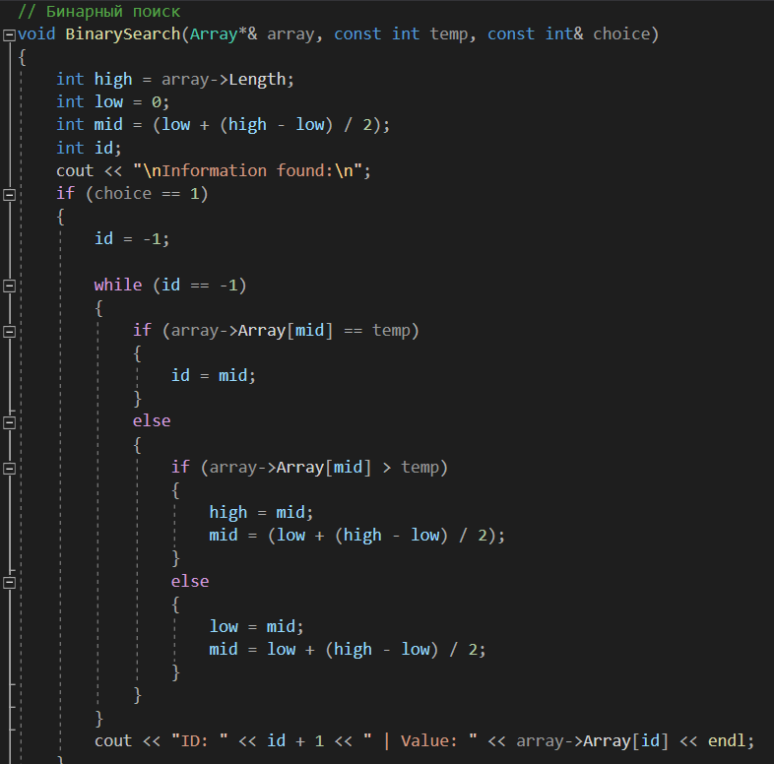

Скриншот 7 – Реализация функции бинарного поиска

**Заключение**

В ходе выполнения лабораторной работы были выполнены все задания, была реализована структуру данных «Динамический массив» и набор функций для работы с ней.